Trong bài viết này, chúng ta sẽ thảo luận về Quốc tế hóa trong Angular 8 bằng cách sử dụng thư viện ngx-translate.

NGX-Translate là một thư viện quốc tế hóa cho Angular. Quốc tế hóa là quá trình dịch một ứng dụng sang nhiều ngôn ngữ. Sử dụng thư viện này, chúng tôi có thể dịch ngôn ngữ ứng dụng của mình sang nhiều thứ tiếng. Điều này sẽ hoạt động với không chỉ dữ liệu tĩnh mà còn cả dữ liệu động.

**Điều kiện tiên quyết**

* Kiến thức cơ bản về Angular.
* Đã cài đặt nút và NPM.
* Mã Visual Studio.

Nếu bạn chưa quen với Angular, thì bạn có thể làm theo hướng dẫn này để bắt đầu.   
  
Angular là một khung ứng dụng web mã nguồn mở dựa trên TypeScript do Google phát triển. Angular là một nền tảng để xây dựng các ứng dụng di động, máy tính để bàn và web.

**Bạn cũng có thể thích: Angular: Mọi thứ bạn cần biết [Hướng dẫn] .**

**TypeScript**

TypeScript là một ngôn ngữ lập trình mã nguồn mở được phát triển và duy trì bởi Microsoft. TypeScript là một tập hợp siêu JavaScript được biên dịch sang JavaScript thuần túy.

Môi trường Phát triển Phần mềm Yêu cầu,

1. Node.js là một môi trường thời gian chạy JavaScript đa nền tảng, mã nguồn mở, thực thi mã JavaScript bên ngoài trình duyệt. Xem [trang web của Node.js](https://nodejs.org/en/download/" \t "_blank) để tải xuống và cài đặt.
2. Angular CLI là một công cụ giao diện dòng lệnh mà chúng tôi sử dụng để khởi tạo, phát triển và duy trì các ứng dụng Angular. Tải xuống cái này bằng lệnh sau: npm install -g @angular/cli
3. Visual Studio Code - liên kết tải xuống tùy chọn [tại đây](https://code.visualstudio.com/download" \t "_blank) .

**Bước 1**

Tạo một dự án Angular mới bằng cách sử dụng lệnh sau. Đầu tiên, chúng ta cần thiết lập đường dẫn để tạo một ứng dụng góc cạnh mới.  
  
 ng new MultilanguageApp

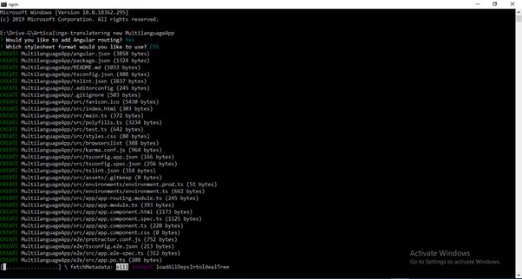

*Tạo một dự án Angular mới*

Bây giờ, hãy mở dự án này trong Visual Studio Code. Để mở nó trong Visual Studio Code, hãy chọn đường dẫn dự án và chạy lệnh bên dưới.

 code .

**Bước 2**

Bây giờ, hãy cài đặt thư viện ngx-translate bằng cách sử dụng các lệnh sau. Chúng ta có thể cài đặt bootstrap và jquery để thiết kế.

npm install @ngx-translate/core --save

npm install @ngx-translate/http-loader --save

npm install bootstrap@4 jquery –save

Ví dụ về cách chạy các lệnh trước:  
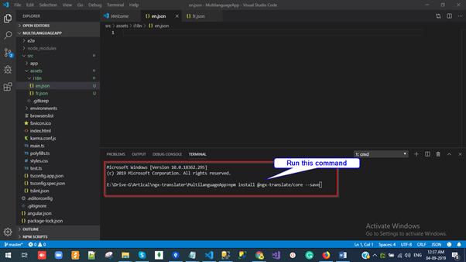

*Đầu ra của các lệnh trước đó*

Sau khi cài đặt gói bootstrap, chúng ta phải thêm tham chiếu của tệp CSS vào  styles.css tệp. Để thực hiện việc này, vui lòng dùng lệnh sau:

 @import "~bootstrap/dist/css/bootstrap.css";

**Bước 3**

Nhập các mô-đun cần thiết vào app.module.ts.

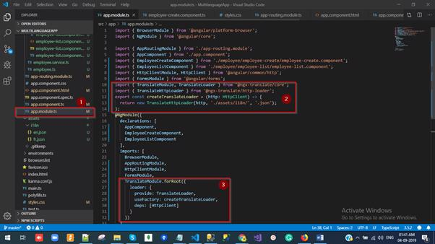

*Cài đặt các mô-đun cần thiết*

**Bước 4**

Bây giờ, mở rộng thư mục src và nhấp chuột phải vào thư mục Assets. Thêm một thư mục mới bên dưới nó và đổi tên thành "i18" và thêm tệp JSON vào thư mục này (dựa trên số lượng ngôn ngữ bạn muốn dịch. Tôi đang hiển thị một ví dụ về hai ngôn ngữ tiếng Anh và tiếng Pháp, vì vậy tôi đang tạo hai tệp ).

1. en.json
2. fr.json

Tệp JSON là sự kết hợp của một cặp khóa-giá trị.

Ví dụ:

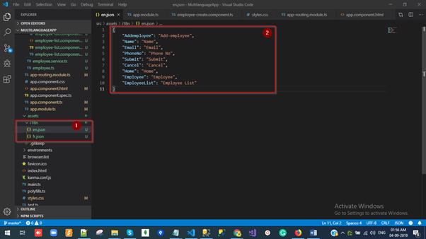

*Ví dụ về tệp JSON*

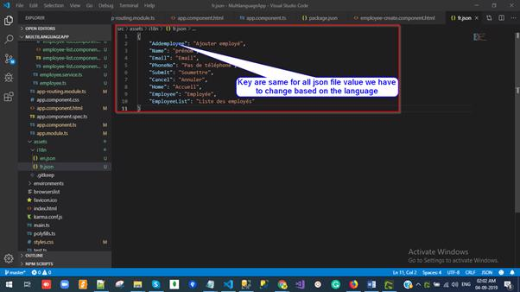

*Ví dụ về các cặp khóa-giá trị*

**Bước 5**

Mở tệp en.json và dán mã sau

{

"Addemployee": "Add-employee",

"Name": "Name",

"Email": "Email",

"PhoneNo": "Phone No",

"Submit": "Submit",

"Cancel": "Cancel",

"Home": "Home",

"Employee": "Employee",

"EmployeeList": "Employee List"

}

**Bước 6**

Mở tệp fr.json và dán mã sau.

{

"Addemployee": "Ajouter employé",

"Name": "prénom",

"Email": "Email",

"PhoneNo": "Pas de téléphone",

"Submit": "Soumettre",

"Cancel": "Annuler",

"Home": "Accueil",

"Employee": "Employée",

"EmployeeList": "Liste des employés"

}

**Bước 7**

Mở tệp app.component.html và dán mã sau.

<!--The content below is only a placeholder and can be replaced.-->

<div class="bg-dark" style="text-align:center;color: #fff">

<h2 class="navbar-brand ">

Welcome to {{ title }}!

</h2>

<select #langSelect (change)="changeLang(langSelect.value)">

<option \*ngFor="let lang of translate.getLangs()" [value]="lang" [selected]="lang === translate.currentLang">{{ lang }}</option>

</select>

</div>

<div class="row">

<div class="col-md-2">

<ul class="list-group">

<li class="list-group-item"><a [routerLink]="['/']">{{ 'Home' | translate }}</a></li>

<li class="list-group-item"><a [routerLink]="['/employee']">{{ 'Employee' | translate }}</a></li>

<li class="list-group-item"><a [routerLink]="['/employeelist']">{{ 'EmployeeList' | translate }}</a></li>

<!-- <li class="list-group-item"><a href="employeelist">EmployeeList(Reload)</a></li> -->

</ul>

</div>

<div class="col-md-8">

<router-outlet></router-outlet>

</div>

</div>

Ví dụ.

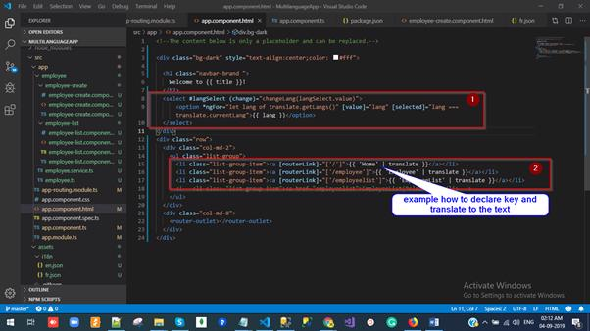

*Khai báo khóa và dịch văn bản*

**Bước 8**

Mở tệp app.component.ts và dán mã sau.

import { Component } from '@angular/core';

import { TranslateService } from '@ngx-translate/core';

@Component({

selector: 'app-root',

templateUrl: './app.component.html',

styleUrls: ['./app.component.css']

})

export class AppComponent {

title = 'MultilanguageApp';

constructor(

public translate: TranslateService) {

translate.addLangs(['en', 'fr']);

if (localStorage.getItem('locale')) {

const browserLang = localStorage.getItem('locale');

translate.use(browserLang.match(/en|fr/) ? browserLang : 'en');

} else {

localStorage.setItem('locale', 'en');

translate.setDefaultLang('en');

}

}

changeLang(language: string) {

localStorage.setItem('locale', language);

this.translate.use(language);

}

}

Ví dụ.  
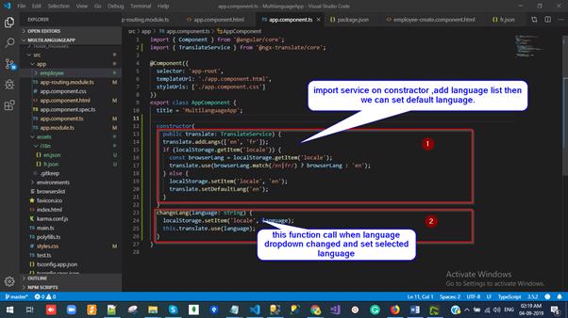

*Nhập dịch vụ trên phương thức khởi tạo*

**Bước 9**

Chạy lệnh này để lưu trữ ứng dụng với cổng mặc định 4200.  
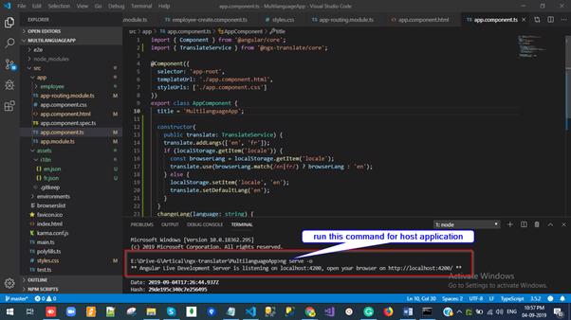

*Chạy lệnh trên cổng 4200*

**Cửa sổ đầu ra**

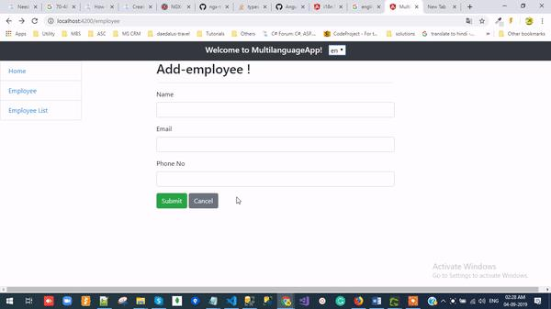

*Đầu ra cuối cùng*

**Tóm lược**

Trong bài viết này, chúng tôi đã thảo luận về ngx-translate với một ví dụ demo.

NGX-Translate là một thư viện quốc tế hóa cho Angular. Quốc tế hóa là quá trình dịch ứng dụng của chúng tôi sang nhiều ngôn ngữ. Trong bài viết tiếp theo của tôi, tôi sẽ thảo luận về một trình dịch ngôn ngữ Angular i18n và tích hợp thanh toán đăng ký Paypal bằng Angular 8. Mọi phản hồi liên quan đến bài viết này đều được hoan nghênh nhất!